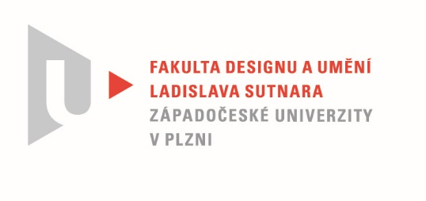

Protokol o hodnocení
kvalifikační práce

Název bakalářské práce :
HLUBOTISK V ILUSTRACI
Práci předložil student: LEGERSKÁ Kristýna
Studijní obor a specializace: Ilustrace a grafika, specializace Ilustrace Grafika

Hodnocení vedoucího práce
Práci hodnotil:
prof. akad. mal. Mikoláš Axmann
- Cíl práce - splněn
- Stručný komentář hodnotitele :
V souboru hlubotisků s literárním předznamenáním se snoubí nervní citlivost s noblesní velkorysostí. Živelně působící stopy dějů vyhmatávají v nespočtu jednotlivin zákonitost, ve střetech a splývání objevují náhodu jako neodvratitelnost. Kovový nástroj zraňující zrcadlově hladkou plochu kovu přepisuje ozvěnou citové prožívání plynoucího času. Substantiva nejsou důležitá. Podstatné jsou prskající běhy kvantových seskupení, putování bezejmenných množin. Siločáry se zde ztotožňují stejně
s travinami, s cestami nebo s cyklónami. Měřítko je pouhým zprostředkovatelem dějů, bez nároku na literární interpretaci. Ta zůstává v roli prvotního impulzu. Vztah detailu a jeho násobných ozvěn reflektuje obecné úvahy o světě stejně jako tlející listí v rohu zahrady.
Tento hudebně lyrický projev se intuitivně vztahuje k symbolizmu
a futurizmu 20. století, stejně jako k poezii orientálních kultur.
Technika hlubotisku zde slouží evokaci a přepisu prožívání světa
v jeho bolestné a paradoxní jednotě. Souhrnný dojem z této práce lze pojmenovat jako naléhavost mlčení, tichý zápas a opakovaný souhlas s výzvou ke svědectví.
Práce je ve všech parametrech původní, navrhuji hodnocení výborně.

Datum: 11.8.2020 Podpis:

*) Nehodící se škrtněte
Tisk oboustranný

